Муниципальное автономное дошкольное образовательное учреждение детский сад №18 комбинированного вида города Тюмени.
____________________________________________________________________________

Конспект
организованной образовательной деятельности в старшей группе
на тему: «Зимние превращения».

Воспитатель:
Кантышева Лариса Валентиновна

Тюмень, 2013

Программные задачи:

Направление «Физическое развитие»

Формировать начальные представления детей об укреплении здоровья.

Направление «Социально – коммуникативное развитие»

Развивать у дошкольников интерес к различным видам игр, побуждать к активной деятельности.
Продолжать работу по формированию доброжелательных взаимоотношений между детьми.

Направление «Познавательное развитие»
Закреплять порядковый счет.
Обогащать чувственный опыт и умение фиксировать полученные впечатления в речи.
Формировать представления о том, что в мороз вода превращается в лед, сосульки и в теплом помещении тает.

Направление «Речевое развитие»

Формировать умение образовывать форму множественного числа существительных в именительном и родительном падежах.
Развивать умение использовать в речи прилагательные.

Направление «Художественно – эстетическое развитие»

Развивать умение рисовать акварелью, в соответствии с ее спецификой.

Ребята, я рада вас приветствовать в нашем дружном кружочке. Мне очень приятно, что сегодня у всех хорошее настроение. И мне очень хочется, чтобы хорошее настроение не покидало вас в течение дня. Я предлагаю вам взяться за руки посмотреть ласково друг другу в глаза и передать тепло, доброту и чувство радости от того, что мы вместе.

Собрались все дети в круг,
Я твой друг и ты мой друг
Крепко за руки возьмемся
И друг другу улыбнемся.

Вы любите разгадывать загадки.
Послушайте:

Тройка, тройка прилетела.
Скакуны в той тройке белы.
А в санях сидит царица –
Белокожа, белолица.
Как махнула рукавом –
все покрылось серебром.

-Кто эта царица?

Ответы детей.

- Правильно, ребята, это - Зима!
Скажите, что значит: «Тройка, тройка прилетела. Скакуны в той тройке белы»?
-Вы догадались, что это за скакуны, почему три?

Дети отвечают.
-Правильно. Это три зимних месяца.
ДЕКАБРЬ, ЯНВАРЬ, ФЕВРАЛЬ.

Давайте вспомним, с помощью каких слов можно рассказать о зиме? Зима какая? (Снежная, холодная, студеная, морозная, заснеженная, метельная, вьюжная, ветряная, трескучая.)
- Как можно назвать зиму ласково? (Зимушка)
-Как называется день зимой? (Зимний)
-А как называют птиц, которые зимой не улетают в теплые края, а остаются зимовать? (Зимующие)
-Запомните слова «зима», «зимующие», «зимний», «зимушка», «зимовать» - это слова родственники.

Звучит аудиозапись «Вьюга». Неожиданно в комнату влетают снежинки.

В. –Ребята, скорее сюда! Посмотрите, что это влетело к нам в группу?

С неба все скользят пушинки-
Серебристые… (снежинки)

В.- Какая большая снежинка лежит у меня на ладошке. Эта снежинка не простая, здесь что то написано.
Читает - Дорогие, ребята! Приглашаю вас в загадочный лес, где вас будут ждать приключения, игры – превращалки, игры – загадки.

В. - Какое необычное приглашение. Ребята, а что такое лес? (там много деревьев, животных, птиц)

В – Лес – это все равно, что многоэтажный дом, в котором живут много жильцов.
Хотите пойти в загадочный лес? (да)
Я советую сложить снежинки в эту красивую коробочку и взять их с собой в наше путешествие, они помогу нам найти дорогу, и в лес предлагаю пойти на лыжах, согласны?

(Дети складывают снежинки в коробочку)

Упражнение – разминка «В лес на лыжах мы пойдем»

Лыжи быстро мы берем и по снегу мы идем,
По сугробам высоко ноги поднимаем,
А по льду совсем легко тихонечко шагаем.
Чтоб в снегу не провалится, быстро, быстро мчимся.
Мы деревья и кусты змейкой обойдем
И к лесной опушке вскоре мы придем.
Вот какая елочка стройная стоит
И белыми снежинками весело блестит.

Воспитатель подводит детей к елочке.

Игровое упражнение «Слово – снежинка».

В.: Ребята, посмотрите, а под елочкой тоже много снежинок! Давайте укроем нашу елочку снежинками, да не простыми, а красивыми словами – снежинками. Подумайте и скажите, какая она? У меня снежинка дивная. А у тебя? (узорная, пушистая, блестящая, искристая, легкая, снежная, воздушная, резная, холодная, колючая, ажурная, белоснежная…) .

В.: Вот какая елочка стала заснеженная, сколько на ней снежинок. Давайте мы представим себя тоже снежинками.

Имитационное упражнение “Снежинки” (для раскрепощения и эмоциональной разрядки детей):

Ой, летят-летят снежинки,
Белоснежные пушинки,
Это зимушка-зима рукавами повела.
Все снежинки закружила
И на землю опустила.
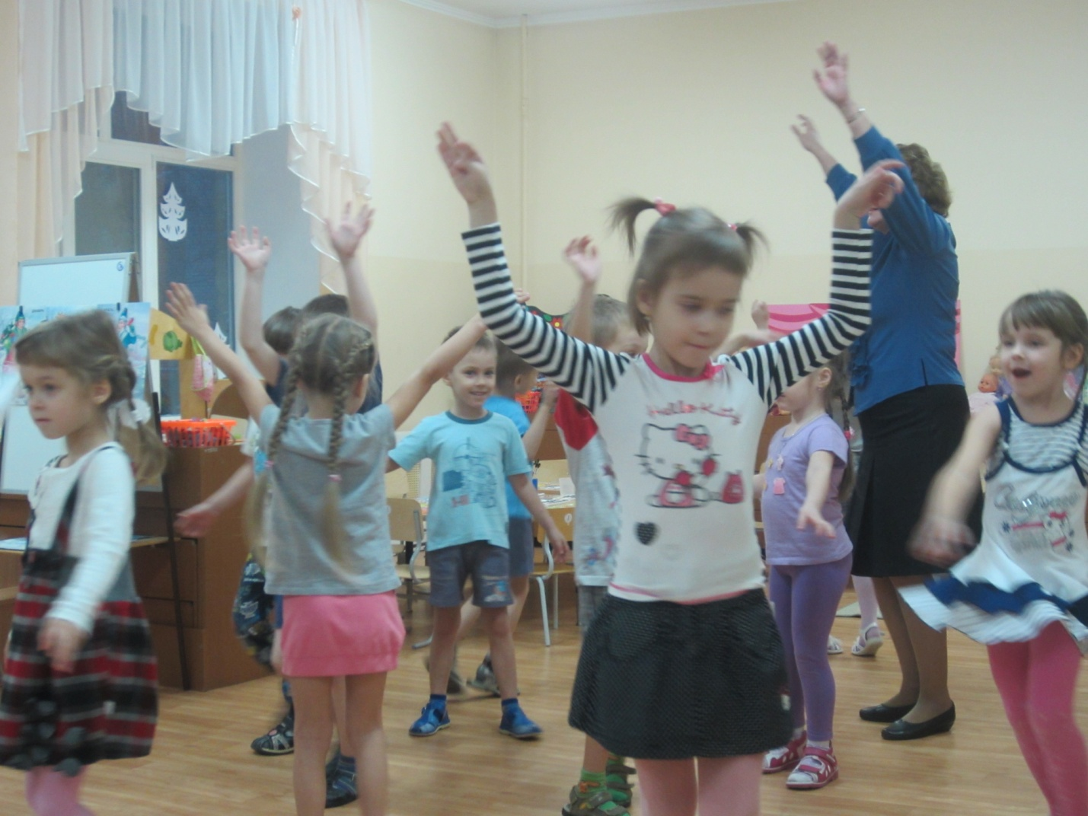

В.: Ну что, идем дальше.
В.: Ребята, смотрите, на соседнем дереве кто-то сидит. Кто же это?
Конечно птицы, они остались зимовать с нами. Давайте их назовем и посчитаем.

Д/ и «Весёлый счёт»
1, 2… 7 (Снегирь, синица, воробей, свиристель, сорока, ворона, дятел)

Д/и «Один – много».

Ворона – много ворон,
Сорока – много сорок,
Синица – много синиц,
Снегирь – много снегирей,
Свиристель – много свиристелей
Дятел – много дятлов,
Воробей – много воробьёв.

Д/и «Скажи какая? Какой? »

- Ребята, если у птички белый бок, она какая? (Белобокая)
- А если у птички жёлтая грудка, она какая? (Желтогрудая.)
- Если у птички красная грудка, она какая? (Красногрудая)
- Если у птицы толстый клюв, она какая? (Толстоклювая.)
- Если у птицы короткий клюв, она какая? (Короткоклювая.)

В.: Замечательно. Как мы уже говорили, Зимой холодно. Чтобы не замерзнуть и не заболеть, что нужно делать?

Массаж «Снеговик».

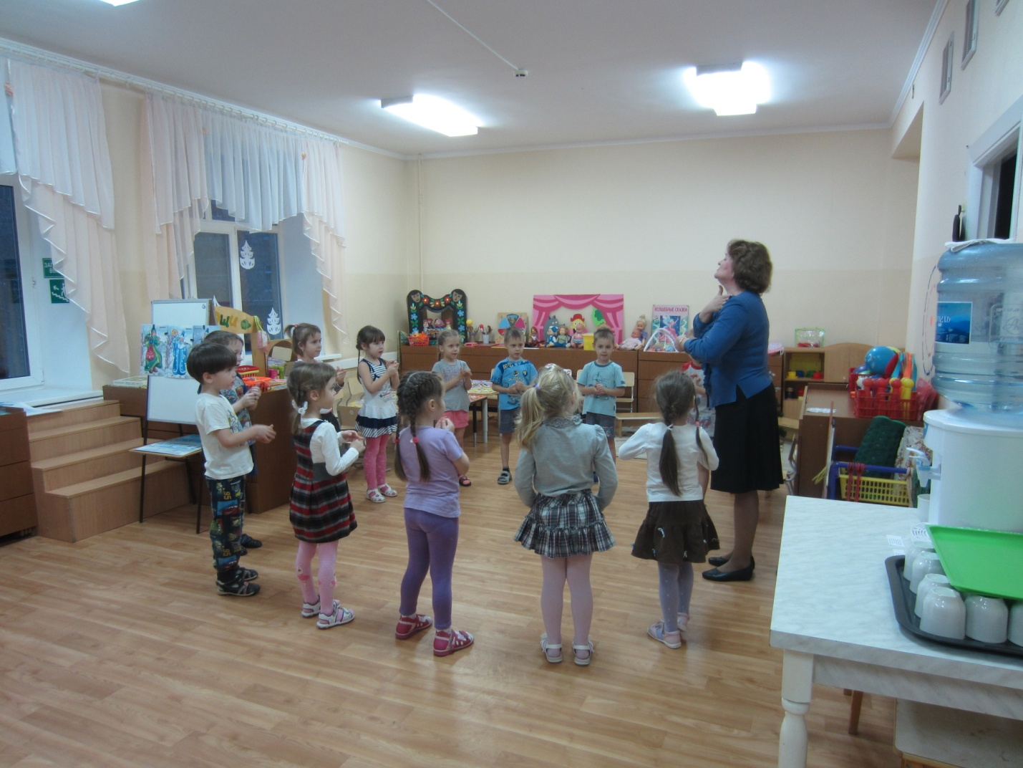

Раз – рука, два – рука, (поглаживаем руки от кисти к плечу)
Лепим мы снеговика. (лепка снежков)
Три – четыре, три – четыре (поглаживаем шею)
Нарисуем рот пошире.
Пять – найдем морковь для носа,
Угольки найдем для глаз. (растереть крылья носа)
Шесть – наденем шляпу косо,
Пусть смеется он у нас. (приставить ладони ко лбу козырьком и растереть)
Семь и восемь, семь и восемь – мы плясать его попросим. (погладить колени ладонями)

Мы скатали снега ком
Положили их рядком,
Нос морковка, в тот же миг
Получился ...
(Снеговик)

Выбегает Снеговик:
Здравствуйте дети, я снеговик, лучший друг Зимы. Это я прислал вам снежинку с приглашением. Вам нравится в лесу?
Я хочу пригласить вас в лесную лабораторию Зимы. Зима загадала мне загадку: « Чем лед отличается от снега?» Помогите мне, пожалуйста.

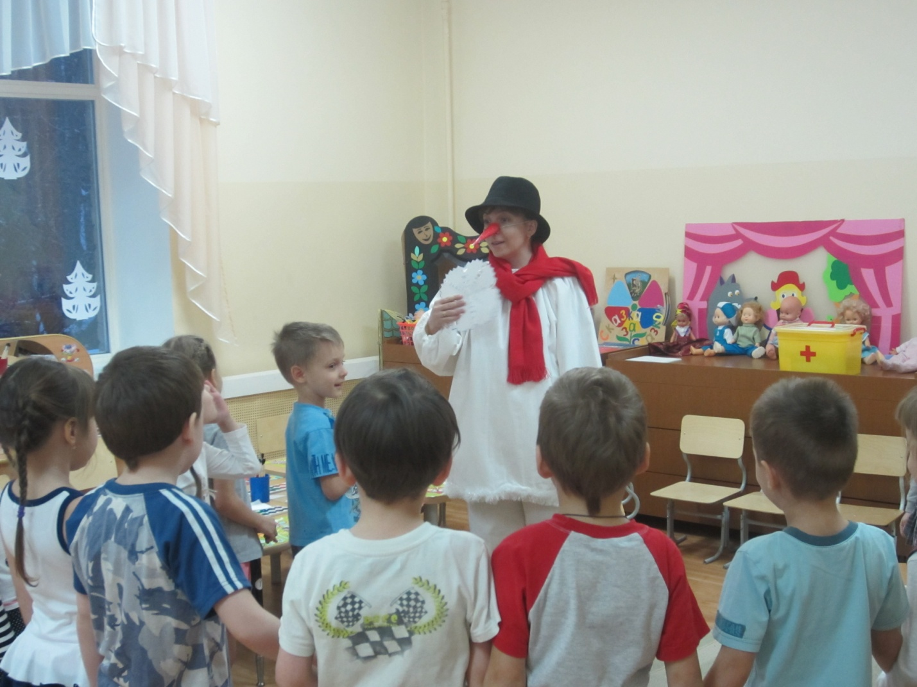

Опыт.
Цель опыта: Определение прозрачности снега и льда.

Ход опыта.

Перед детьми стоит один поднос со льдом, а другой со снегом. Сначала рассмотрим с детьми снег.

Снеговик: Какой снег? Потрогайте его.
Дети: Холодный, мокрый, белый.
Снеговик: Молодцы. А какой лёд? Дотроньтесь до него.
Дети: Холодный, мокрый.
Снеговик: Хорошо. А сейчас под кусок льда и комок снега я кладу снежинку.Что вы увидели под комком снега?
Дети: Ничего.
Снеговик: Значит, снег непрозрачный. Что увидели под куском льда?

Дети: Белую снежинку.
Снеговик: Мы сделаем вывод, что лёд – прозрачный.

Воспитатель: Сегодня мы узнали о свойствах льда и снега. Из поставленного опыта мы видим, что лёд - прозрачный, а снег - непрозрачный.

Снеговик:
Что-то мне жарко стало, охладите меня скорее, а то я растаю.

Воспитатель:
Назовите скорее слова от которых становится холодно. (Сосулька, лёд, льдина, снег, лавина, метель, ветер, иней, снежинки и т.д.).

Снеговик:
Как хорошо стало, люблю я зимние игры? В другой раз ещё поиграем, а сейчас мне пора.

В: дорожка не кончается, дальше нас зовут за собой снежинки. Но что это? Дети, пока мы с вами играли, снежинки в коробке растаяли, и вместо них появились капельки. Кто мне скажет почему?

(Воспитатель достает из волшебной коробочки, куда дети клали снежинки, капли из бумаги)

Дети: Потому что в группе тепло. Снежинки - это замерзшая вода.

В: Что же делать, без снежинок мы дорогу не найдем.
Придется вернуться в лабораторию зимы и что-нибудь придумать.

Рисование. Фотокопия (рисование свечой)

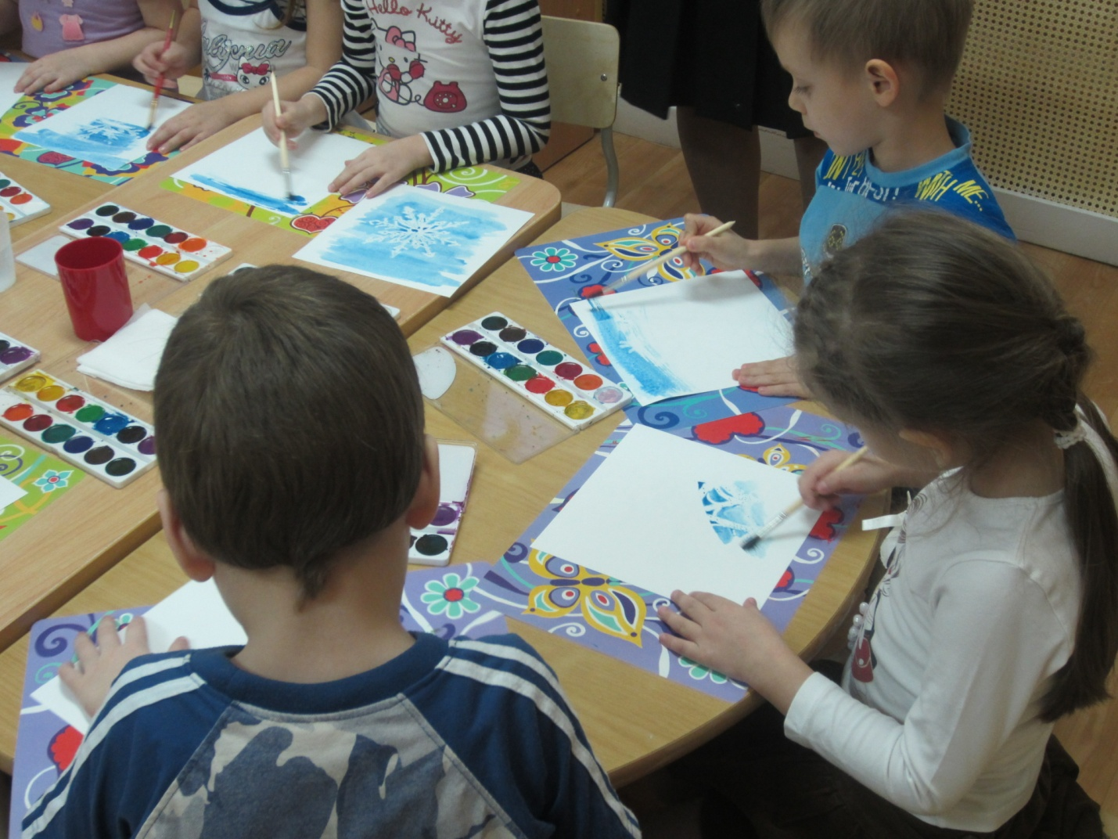

В: Пора возвращаться в детский сад.

«Очень долго мы шагали,
Наши ноженьки устали.
В детский садик мы пойдем
И немного отдохнем»

Рефлексия.
А сейчас, все встанем в круг, и каждый скажет своей снежинке то, что ему понравилось и о каком времени года мы говорили. Молодцы.

